LAPORAN PRAKTIKUM

**POSTTEST 7**

**ALGORITMA PEMROGRAMAN DASAR**



**Disusun oleh:**

**Hammam Syamil (2509106073)**

**Kelas (B2 ‘25)**

**PROGRAM STUDI INFORMATIKA**

**UNIVERSITAS MULAWARMAN**

**SAMARINDA**

**2025**

# 1. Flowchart

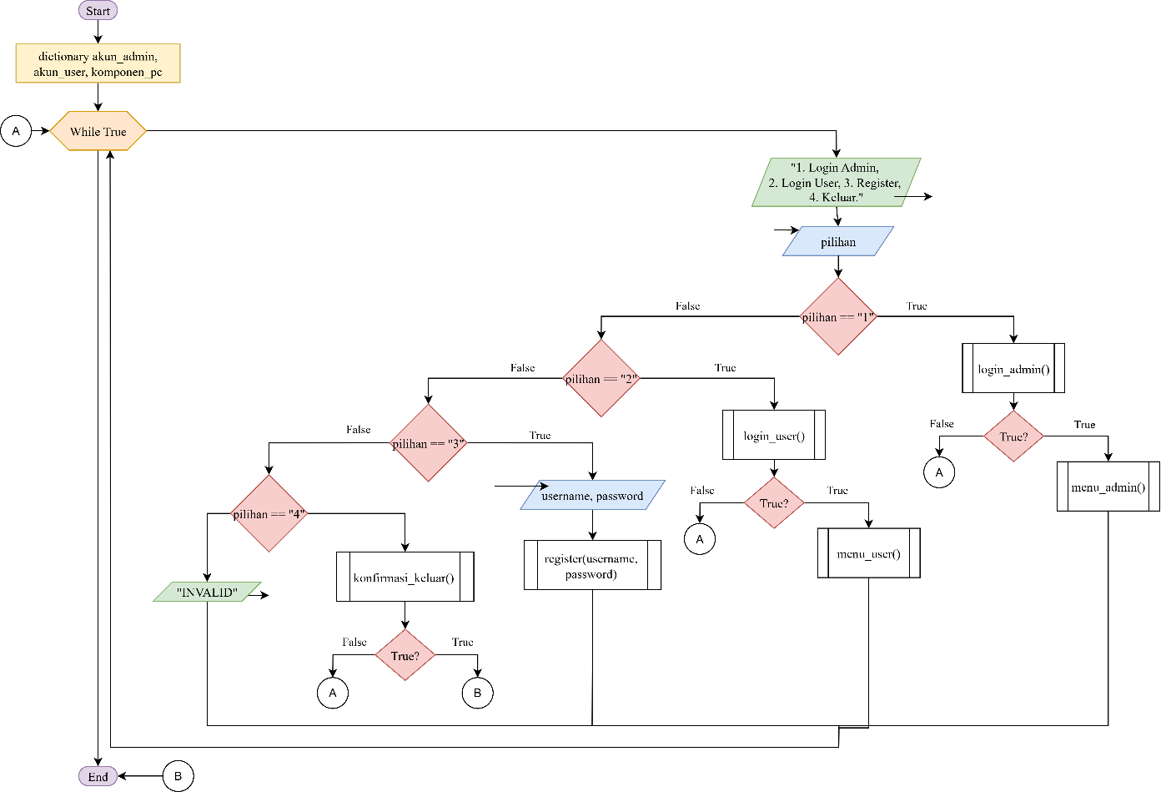

Gambar 1. 1 Flowchart UTAMA

Program utama berjalan dalam perulangan while True yang menampilkan menu utama berisi empat opsi: login admin, login user, registrasi akun baru, dan keluar. Berdasarkan input pengguna, program memanggil fungsi yang sesuai seperti login_admin(), login_user(), atau register(). Jika memilih keluar, program menjalankan konfirmasi_keluar() untuk memastikan keputusan pengguna.

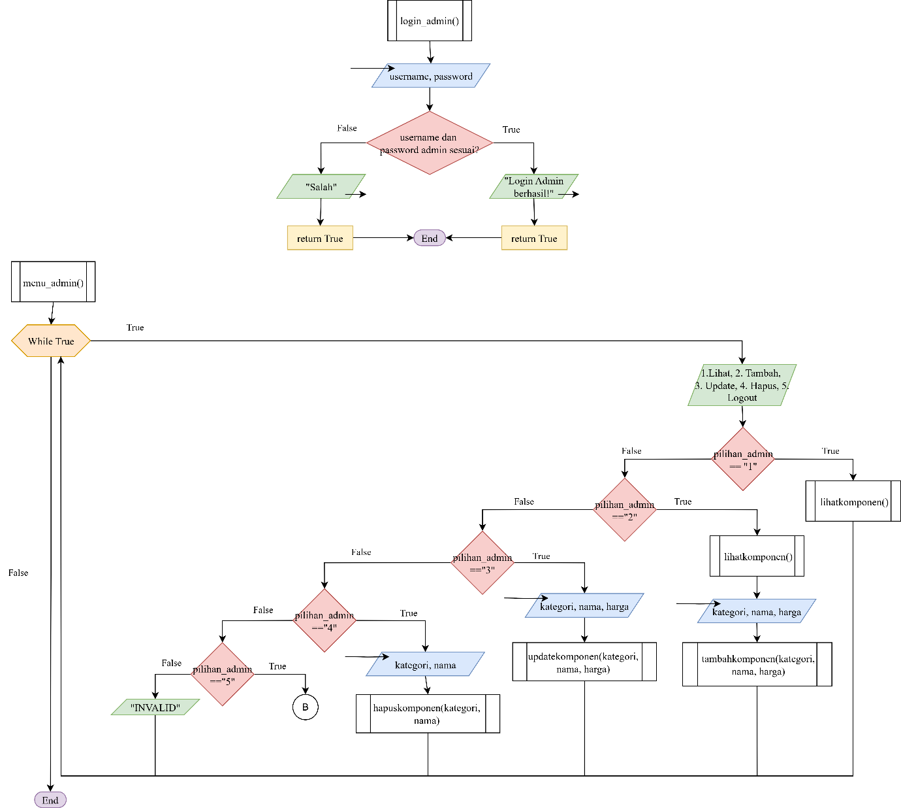

Gambar 1. 2 Flowchart ADMIN

Fungsi login_admin() memverifikasi username dan password admin. Jika berhasil, program membuka menu_admin() yang memungkinkan admin melihat, menambah, memperbarui, atau menghapus komponen PC. Semua perubahan langsung terlihat melalui lihatkomponen(). Admin dapat melakukan berbagai pengelolaan data hingga memilih logout untuk kembali ke menu utama.

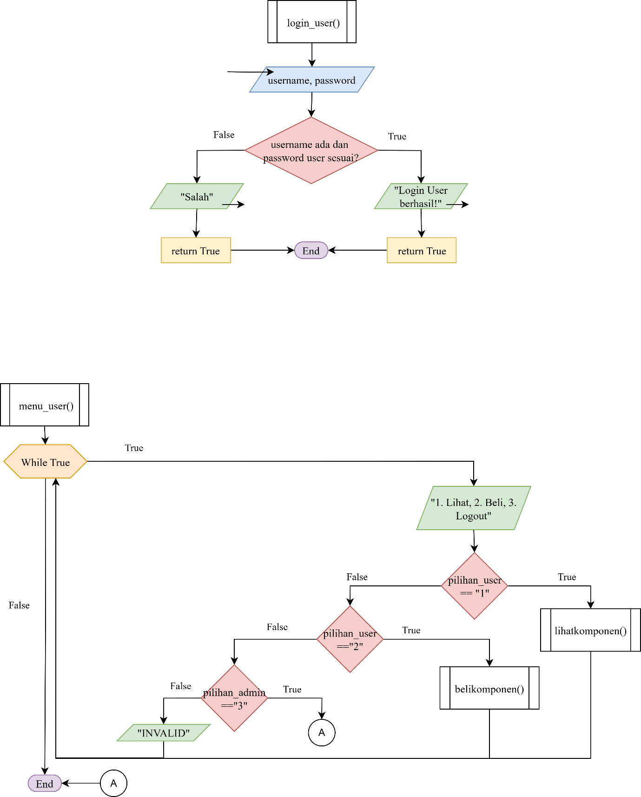

Gambar 1. 4 Flowchart FUNGSI - FUNGSI

Fungsi login_user() memeriksa akun user yang tersimpan di akun_user. Jika login berhasil, menu_user() menampilkan opsi melihat komponen, membeli komponen, atau logout. User dapat meninjau daftar komponen dan melakukan pembelian berdasarkan nama komponen yang tersedia. Setelah logout, pengguna dikembalikan ke menu utama.

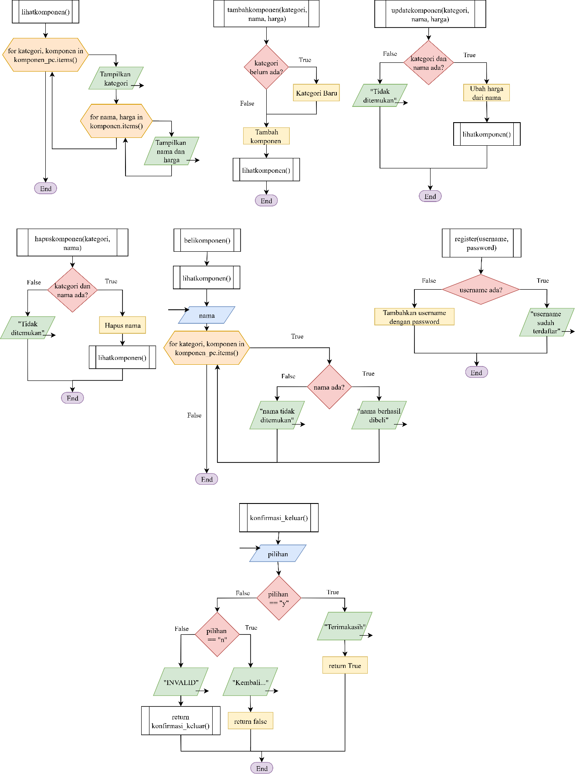

Gambar 1. 4 Flowchart FUNGSI - FUNGSI

Fungsi register() menambahkan akun baru jika username belum digunakan. konfirmasi_keluar() memastikan keputusan pengguna untuk menutup program. lihatkomponen() menampilkan daftar semua komponen secara terstruktur. Sementara fungsi tambahkomponen(), updatekomponen(), dan hapuskomponen() digunakan untuk memodifikasi data komponen. belikomponen() menangani proses pembelian oleh user dengan menampilkan status berhasil atau gagal sesuai ketersediaan barang.

## 2. Deskripsi Singkat Program

Tujuan utama dari program ini adalah untuk mengelola dan mempermudah proses penjualan komponen PC secara digital. Program ini berfungsi sebagai sistem yang memisahkan hak akses antara admin dan pengguna. Admin memiliki kemampuan untuk menambah, memperbarui, menghapus, dan melihat daftar komponen PC yang dijual, sedangkan user dapat melakukan pendaftaran akun, login, melihat daftar komponen yang tersedia, serta melakukan pembelian komponen. Dengan sistem ini, proses pengelolaan data barang dan transaksi menjadi lebih teratur, efisien, dan mudah dioperasikan tanpa perlu dilakukan secara manual.

# 3. Source Code

*(Pada bagian ini, sertakan hanya bagian kode yang berisi fitur penting dari program. Tidak perlu memasukkan seluruh kode, cukup bagian yang relevan dengan fungsionalitas utama.)*

**Catatan:**

* **Gunakan ekstensi Code Blocks di Google Docs** untuk menampilkan kode dengan format yang lebih rapi.
* Unduh dan instal ekstensi di sini:  
  [**Code Blocks - Google Workspace Marketplace**](https://workspace.google.com/marketplace/app/code_blocks/100740430168)
* **Jangan gunakan tabel** untuk menampilkan kode program.
* Untuk **Source Code Font Uk : 10**
* Gunakan **“Language”** dan **“Theme”** yang sudah ditentukan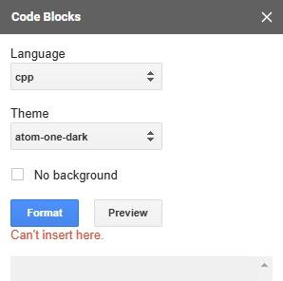

**Contoh Format dalam Laporan:**

### **A. Fitur Hapus Data**

Fitur ini digunakan untuk pengguna jika ingin menghapus suatu data.

**Source Code:**

|  |
| --- |
| **def hapusPr():  try:  print("\n=== HAPUS PRODUK ===")  idProdukBaru = input("Masukkan ID produk yang akan dihapus: ").strip()  if not idProdukBaru:  raise ValueError (Fore.RED + 'Input tidak boleh kosong ' + Style.RESET_ALL) *#error handling jika melakukan input kosong*  if idProdukBaru.isalpha():  raise ValueError (Fore.RED + 'Input harus berupa angka' + Style.RESET_ALL)    idProduk = int(idProdukBaru)  produkDF = pd.read_csv('produk.csv')  if idProduk in produkDF['id'].values:   produkDF = produkDF[produkDF['id'] != idProduk] *#membuat DF baru dimana hanya id yang tidak sama yg disimpan*  produkDF.to_csv('produk.csv', index=False)  input("Produk berhasil dihapus! Tekan Enter untuk melanjutkan...")  else:  input(Fore.RED + "Produk tidak ditemukan! Tekan Enter untuk melanjutkan..." + Style.RESET_ALL)  except ValueError as e:  print(Fore.RED + f"Terjadi Kesalahan {e}" + Style.RESET_ALL)  input("Tekan Enter untuk melanjutkan")** |

## 

## 4. Hasil Output

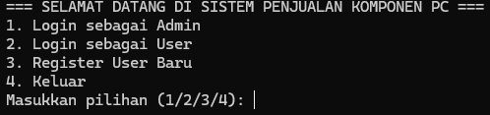

Gambar 4. 1 Tampilan Awal

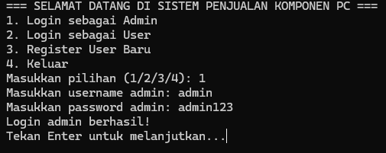

Gambar 4. 2 Pengguna pilih login admin dan benar

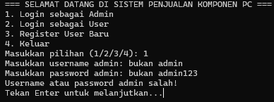

Gambar 4. 3 Pengguna pilih login admin dan salah

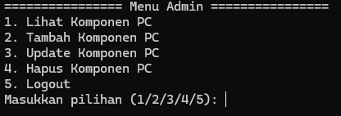  
Gambar 4. 4 Menu Admin

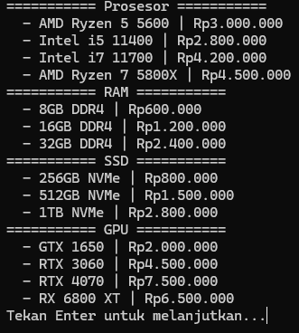

Gambar 4. 5 Admin pilih liat komponen PC

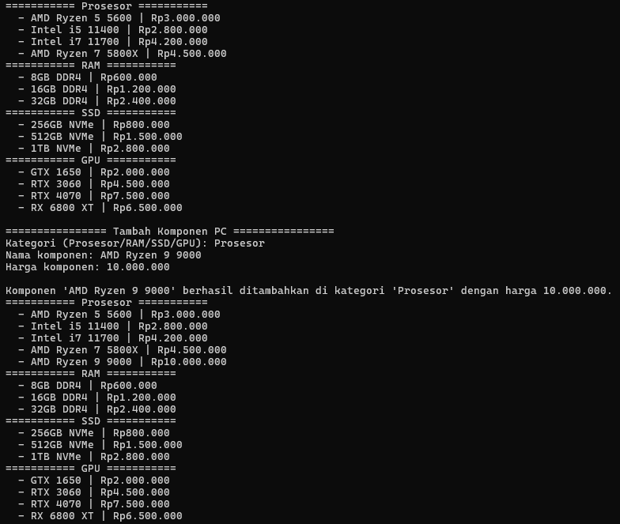Gambar 4. 6 Admin pilih tambah komponen PC

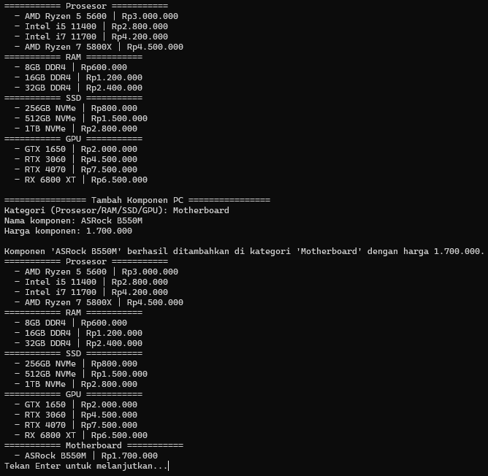

Gambar 4. 7 Admin pilih tambah komponen PC tapi kategori baru

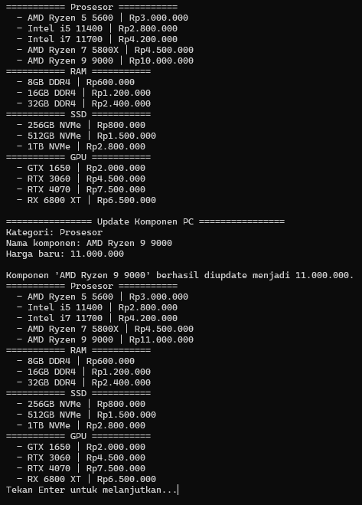

Gambar 4. 8 Admin pilih update komponen PC

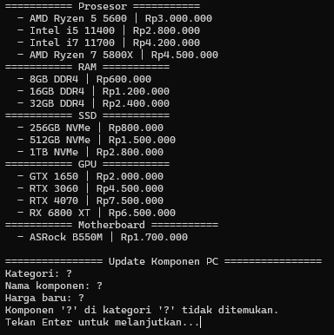

Gambar 4. 9 Admin pilih update tapi tidak ada di menu

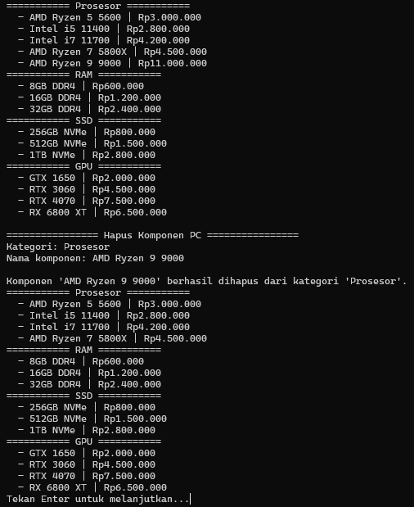

Gambar 4. 10 Admin pilih hapus komponen PC

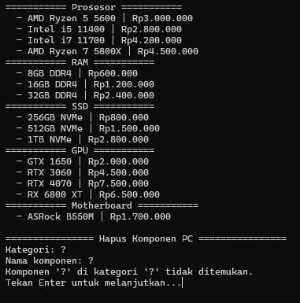

Gambar 4. 11 Admin pilih hapus komponen PC tapi tidak ada di menu

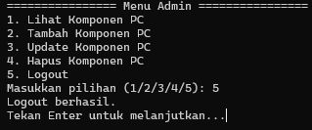

Gambar 4. 12 Admin Logout

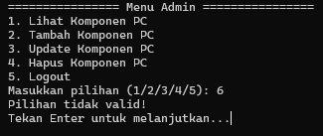

Gambar 4. 13 Admin pilih yang tidak ada di menu

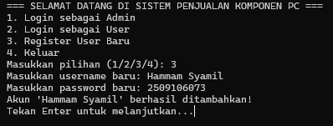

Gambar 4. 14 Pengguna memilih register user baru

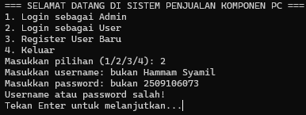

Gambar 4. 15 Pengguna memilih login sebagi user tapi salah

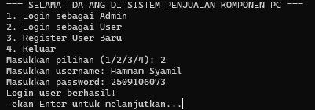

Gambar 4. 16 Pengguna memilih login user dan benar

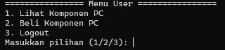

Gambar 4. 17 Menu User

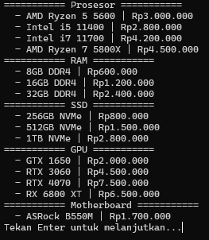

Gambar 4. 18 User pilih lihat komponen PC

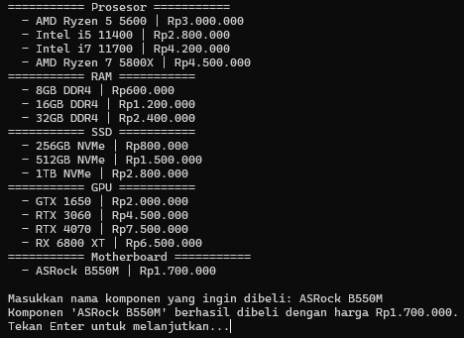

Gambar 4. 19 User beli komponen PC

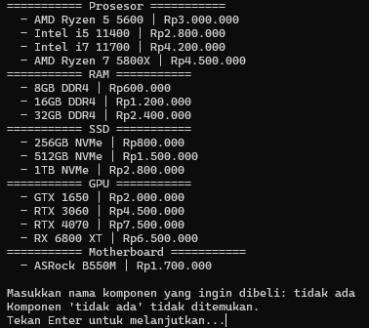

Gambar 4. 20 User membeli yang tidak ada di menu

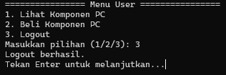

Gambar 4. 21 User Logout

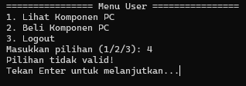

Gambar 4. 22 User pilih yang tidak ada di menu

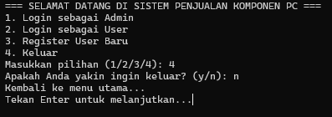

Gambar 4. 23 Pengguna pilih 4 namun kemudian pilih n untuk kembali

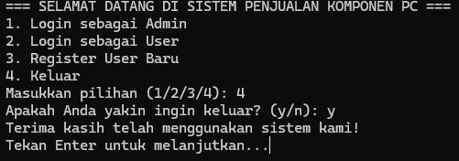

Gambar 4. 24 Pengguna pilih 4 dan pilih y untuk keluar

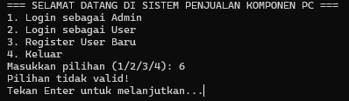

Gambar 4. 25 Pengguna pilih yang tidak ada di menu

## 5. Langkah-langkah GIT

*(Berikan screenshot dan jelaskan secara ringkas fungsi dari yang kalian ketik)*

### **5.1 GIT Init**

### **5.2 GIT Add**

### **5.3 GIT Commit**

### **5.4 GIT Remote**

### **5.5 GIT Push**